Nacrtaj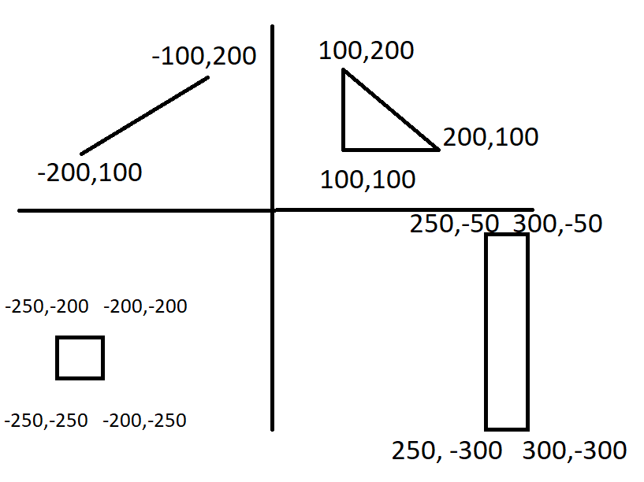

Nacrtaj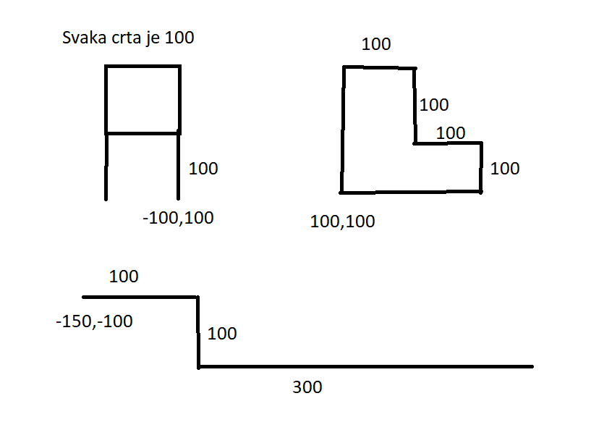

Napiši naredbu kojom ćeš saznati udaljenost točke (0,0) od točke (-200,-150).

Napiši naredbe kojom ćeš saznati udaljenost točke (200,100) od točke (250,-100).